
12/07/2021
SUPERIOR ARTÍSTICA
SECRETARÍA DE ASUNTOS DOCENTES DE AVELLANEDA
DIRECTIVOS / SECRETARIOS / DOCENTES
DIFÍCIL COBERTURA ESCUELA DE MÚSICA POPULAR DE AVELLANEDA
Área Comunicados.
FECHA:
RAMA:
EMITE:
DESTINO:
OBJETO:
TRANSCRIBE:

COMUNICADO Nº 167/2021

SECRETARIA DE ASUNTOS DOCENTES DE AVELLANEDA CUMPLE EN DIFUNDIR EL LLAMADO A COBERTURA DE LA ESCUELA DE MUSICA POPULAR DEL DISTRITO DE AVELLANEDA:

INSTITUCIÓN: ESCUELA DE MUSICA POPULAR DE AVELLANEDA
ASUNTO: DIFICIL COBERTURA
ÁREAS: PEM
ASIGNATURA: EDI: Instrumento Principal: Acordeón
CICLO LECTIVO: 2021
DIFUSIÓN: 14/07/21 al 04/08/21
INSCRIPCIÓN: 05/08/21 al 12/08/21
ASISTENCIA TÉCNICA: 03/08/21 a las 15 Hs.
ENTREVISTA: A confirmar CONDICIONES:
Los aspirantes deberán presentar al momento de la inscripción un Proyecto Pedagógico
que se acompañará de un apartado o archivo con Antecedentes Profesionales y Educacionales completos. Incluir fotos de DNI y títulos si los tuviera. En la evaluación del proyecto se tendrán en cuenta la coherencia y claridad del diseño, pautas de acreditación y criterios de evaluación, relación entre contenidos y propuestas de actividades, estrategias de intervención didáctica, objetivos y fundamentación de lo expuesto.
En las instancias de entrevista y demostración práctica el aspirante deberá demostrar amplio dominio de los contenidos de la asignatura, así como coherencia y claridad en las ideas propuestas en relación a la función educativa a la que aspira. En la evaluación de los proyectos y en el criterio de selección de los aspirantes se tomarán como eje los lineamientos académicos y pedagógicos del Área.
La documentación deberá enviarse a coberturas@empa.edu.ar consignando en el asunto, en mayúsculas, EDI ACORDEON PEM - Deberá presentarse en 2archivos formato PDF (Excluyente): uno para la propuesta pedagógica y otro para los antecedentes
Las pautas y programas de la asignatura, guía para la elaboración del proyecto y Disposición Nº 10/20, entre otras, que describen el marco normativo, se adjuntan a la presente convocatoria, y estarán a disposición de los aspirantes en la Biblioteca de la escuela vía email: biblioteca@empa.edu.ar o en la página de la Escuela: www.empa.edu.ar
La Institución ofrecerá una instancia de asesoramiento para la elaboración de los proyectos pedagógicos, destinado a todos los aspirantes que deseen participar: por zoom al siguiente enlace: ID de la reunión: 580 680 1986 / Código de acceso: EMPA- Vínculo: https://us02web.zoom.us/j/5806801986?pwd=THBxNlVKL3FyRWhNd3FPd0kwS3pzUT09

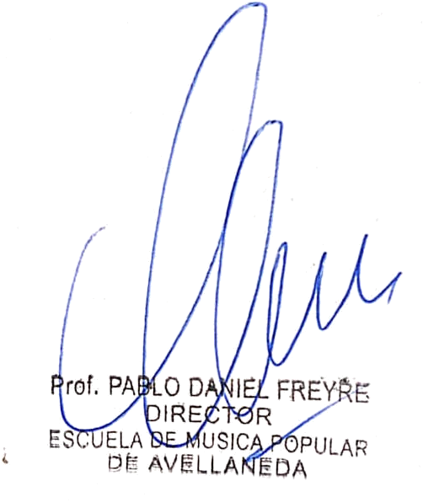
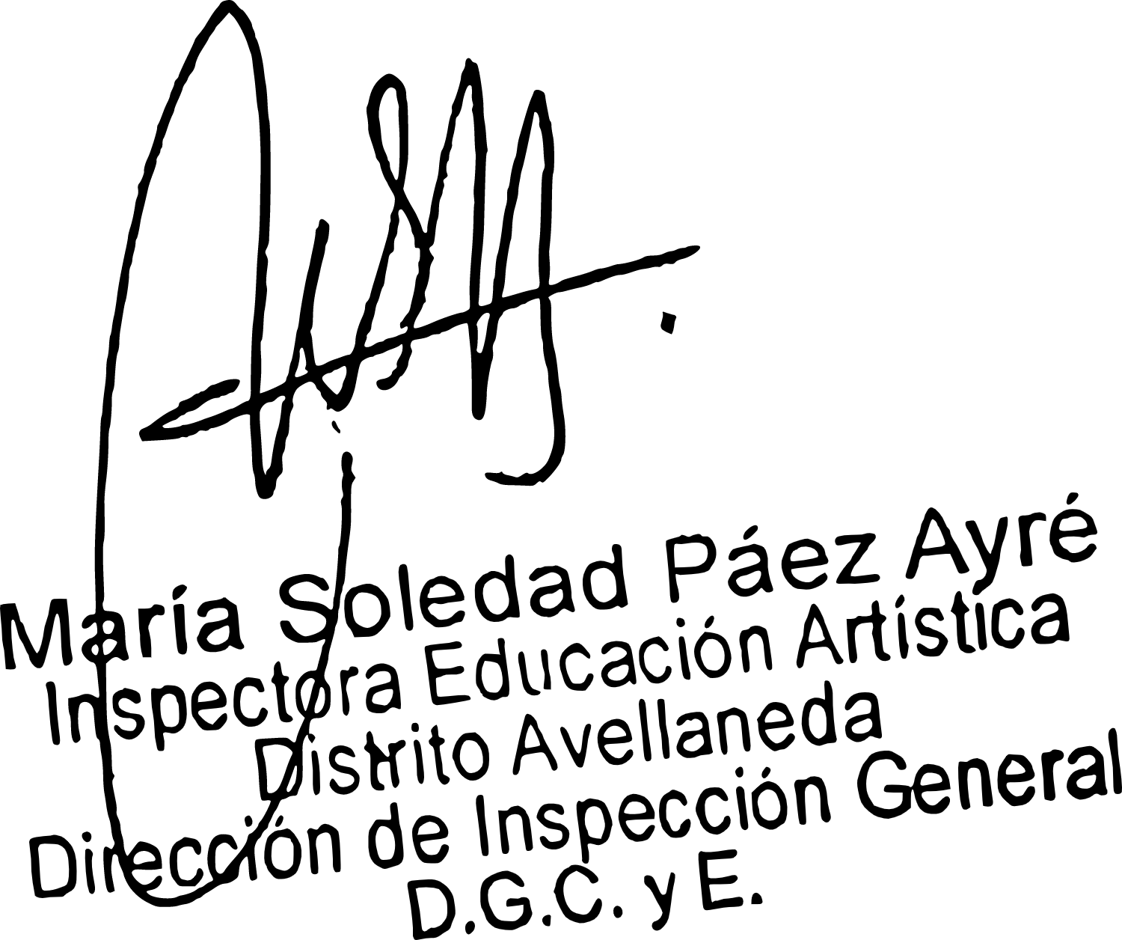

COMISIÓN EVALUADORA

 | Titulares | Suplentes
Directivo: | Freyre, Pablo | Claudio Navarro – Federico Brunato
Par docente | Diego Lipsky | Cecilia Fernandez
Par docente externo: | Luis Irrazabal | Adriana Leguizamon
Alumno: | Marco Pavanello | Salum Claudia

Espacio Curricular:
EDI Instrumento Principal 1 y 2 (Acordeón)
La característica de la modalidad EDI (Espacio de Definición Institucional) reside principalmente en que la institución define de acuerdo a la necesidades detectadas que formación complementaria debe brindarse a los alumnos de una carrera de grado. Establecido esto, la implementación de cursada de instrumento principal, es para los estudiantes una oportunidad de continuación y profundización de los estudios realizados en etapas anteriores. Los alumnos de la carrera de grado ya han cursado y aprobado los tres niveles de instrumento en FOBA, y la demanda por parte de ellos en esta etapa es la de un espacio de integración del estudio del instrumento aplicado a la música popular en correlación con las demás asignaturas de la carrera. De este modo se deberá articular el estudio del instrumento con los demás espacios curriculares que están orientados a la formación docente, enmarcado en el Proyecto Institucional de la EMPA
En este sentido, la propuesta debe tomar en cuenta lo ya transitado por los alumnos en la formación elemental y trabajar a partir de las necesidades e intereses del estudiante. Asumiendo que el desarrollo interpretativo, técnico, estilístico y la ejecución fluida de su instrumento constituye una de las herramientas fundamentales para el músico , que es además en esta carrera, un educador musical.
Necesariamente estas herramientas se irán construyendo a través de la incorporación de aprendizajes vinculados a la práctica cotidiana musical. La cual es sumamente importante que el alumno no relegue ni abandone durante el tránsito de su formación docente inicial. Ya que esto definirá mucho de su perfil como músico-docente.
En resumen este espacio curricular se plantea a partir del desarrollo de contenidos que apunten a la adquisición de capacidades músico-instrumentales y comprensivo-técnico- interpretativas, que permitan dar sentido a las músicas provenientes del ámbito académico y popular, realizando tanto las producciones propias como de los diferentes repertorios.
El enfoque metodológico propuesto para esta materia deberá permitir al futuro docente de música comprender, desde la praxis, el proceso de producción de discursos musicales permitiéndole llevar adelante una práctica musical profesional en el rol de intérprete del instrumento propio.
Es sabido que la secuenciación de contenidos en las asignaturas de enseñanza instrumental es, por lo menos, compleja.
Existen gran cantidad de mecanismos, automatismos, recursos expresivos, hábitos, etcétera; que deben ser trabajados durante todo el proceso de formación. La dificultad reside en identificar en qué grado se deben trabajar en cada unidad curricular.
Tradicionalmente se ha intentado establecer esta consecución a través del repertorio, lo que no ha dado muestras acabadas de su efectividad y posibilidades de generalización para la gran variedad de perfiles estudiantiles. A la vez, desde el aspecto metodológico, debe ser contemplada necesariamente la inclusión de espacios de trabajo grupal que permitan el intercambio entre los alumnos para la construcción de enfoques interpretativos y estrategias comunes para la resolución de problemáticas surgidas de la ejecución instrumental.

Contenidos mínimos para primer y segundo nivel:
- Postura corporal. Conciencia del peso y percepción de apoyos.
- Independencia y complementariedad de manos.
- Producción del sonido: intensidad y timbre.
- Dificultades técnicas: estrategias su resolución. Construcción de ejercicios.
-Organización del estudio. Concentración. Memorización.
- Análisis y Comprensión de las estructuras de la obra.
- Texturas de acompañamiento. Planos sonoros.
- Recursos interpretativos: Dinámica, modos de ataque, modos de articulación, fraseo.
- Rol acompañante o de integrante de un conjunto mayor.
-Desgrabación de obras.
Grabación y generación de recursos musicales (acompañamientos, pistas, etc..)
- La improvisación rítmico- armónico-melódica en el instrumento, independientemente del estilo género que se interprete..
-Generación de rutinas de estudio progresivas y realizables.
- Profundización de recursos interpretativos. Construcción de la interpretación tempos generales y particulares; vinculación timbrica; intencionalidad discursiva; vinculación con el texto si lo hubiera.
- Rol solista y de integrante de un conjunto mayor.
- Utilización de acordes tríada en inversión. Conducción de voces. Acordes de cuatro sonidos y más sonidos con criterio y musicalidad.
-Tensiones. Transporte. Rearmonización.
- Interpretación de obras escritas en rol solista de repertorio académico y popular.
- Modos no convencionales de ejecución instrumental.
-Creación de obras propias.
INSTITUCIÓN: ESCUELA DE MUSICA POPULAR DE AVELLANEDA
ASUNTO: DIFICIL COBERTURA
ÁREAS: PEM
ASIGNATURA: HISTORIA DE LA MÚSICA II
CICLO LECTIVO: 2021
DIFUSIÓN: 14/07/21 al 04/08/21
INSCRIPCIÓN: 05/08/21 al 12/08/21
ASISTENCIA TÉCNICA: 03/08/21 a las 15 Hs.
ENTREVISTA: A confirmar CONDICIONES:
Los aspirantes deberán presentar al momento de la inscripción un Proyecto Pedagógico
que se acompañará de un apartado o archivo con Antecedentes Profesionales y Educacionales completos. Incluir fotos de DNI y títulos si los tuviera. En la evaluación del proyecto se tendrán en cuenta la coherencia y claridad del diseño, pautas de acreditación y criterios de evaluación, relación entre contenidos y propuestas de actividades, estrategias de intervención didáctica, objetivos y fundamentación de lo expuesto.
En las instancias de entrevista y demostración práctica el aspirante deberá demostrar amplio dominio de los contenidos de la asignatura, así como coherencia y claridad en las ideas propuestas en relación a la función educativa a la que aspira. En la evaluación de los proyectos y en el criterio de selección de los aspirantes se tomarán como eje los lineamientos académicos y pedagógicos del Área.
La documentación deberá enviarse a coberturas@empa.edu.ar consignando en el asunto, en mayúsculas, HISTORIA II PEM
Las pautas y programas de la asignatura, guía para la elaboración del proyecto y Disposición Nº 10/20, entre otras, que describen el marco normativo, se adjuntan a la presente convocatoria, y estarán a disposición de los aspirantes en la página de la Escuela: www.empa.edu.ar O en la Biblioteca de la escuela – email: biblioteca@empa.edu.ar
La Institución ofrecerá una instancia de asesoramiento para la elaboración de los proyectos pedagógicos, destinado a todos los aspirantes que deseen participar: por zoom al siguiente enlace: ID de la reunión: 580 680 1986 / Código de acceso: EMPA- Vínculo: https://us02web.zoom.us/j/5806801986?pwd=THBxNlVKL3FyRWhNd3FPd0kwS3pzUT09

COMISIÓN EVALUADORA

 | Titulares | Suplentes
Directivo: | Freyre, Pablo | Juancho Farias Gomez – Federico Brunato
Par docente | Roman Lacroust | Santiago Giordano - Debora Sadler
Par docente externo: | Diego Rodriguez | Silvina Shifman – Gabriel Diaz
Alumno: | Chmielnicki Maria Cecilia | Mc William Lucas
Espacio Curricular:
Historia de la música Latinoamericana y Argentina

La Formación docente requiere herramientas que permitan su contextualización musical, social y cultural. Hoy en día las ideas modernas sobre la educación perviven y conviven con los postulados neoliberales y las nuevas propuestas de educación popular. La fragmentación educativa y los circuitos diferenciales de educación según la proveniencia social, configuran un escenario complejo, compuesto por distintos contextos posibles para la práctica docente.
En el trayecto formativo de los docentes de música para los niveles educativos generales, el estudio de las tradiciones musicales aparece como una herramienta fundamental para posibilitar el análisis crítico del presente. Entre los instrumentos que los estudiantes necesitan desarrollar en el tránsito de su formación, y aquellos que como futuros docentes deben poseer, se deben lograr aportes en relación a la formación de sujetos críticos y comprometidos con las sociedad, mediante prácticas que promuevan la articulación de los saberes específicos de la historia musical con la realidad profesional y su posibilidad de transposición al aula.
En consonancia con la propuesta de la EMPA y el Profesorado de Educación Musical se espera que la propuesta de este espacio se aborde desde la experimentación práctica, la interpretación, la creación y la articulación constante con los demás espacios curriculares.
Se espera que la propuesta se centre en el estudio de la música Popular Argentina y Latinoamericana, atendiendo a:
- Diferentes vertientes en la música popular Argentina y Latinoamericana.
- Los principales géneros populares Argentinos, su utilización de los materiales, sus elementos técnicos característicos y su interpretación.
- Los principales géneros populares latinoamericanos y su utilización de los materiales. (primera parte del trabajo que se continuara en el siguiente nivel de historia)
- Procedimientos y medios técnico-musicales de producción de dichos géneros.
- La Música Popular como un arte combinado entre música y literatura.
- La producción artística en el siglo XX y XXI. Vanguardia, cultura de masas, arte popular.
- Mercado del arte y arte de la resistencia, colonización y de colonización musical.
- Las discusiones acerca de la generación de un lenguaje musical propio a Latinoamérica.

BIBLIOGRAFÍA Sugerida
- Andrés Chazarreta y el folklore (Luis Alen Lascano)
- Folklore y sus Paradojas (Honorio M. Velasco Maillo)
- Folklore para Armar (Maria del Carmen Aguilar)
•Panorama de la Música Popular Argentina (Carlos Vega)
- Rítmos y Formas Musicales de Argentina, Paraguay y Uruguay (Jorge Cardozo)
- Historia de la Música (Pola Suáres Urtubey)
- Diccionario Qheshwa-Castellano-Qheshwa (Jesús Lara)
- La Chacarera Bien Mensurada (Alberto Abecasís)
- Instrumentos Musicales Para Una Orquesta Latinoamericana (Isabel Aretz)
- Diccionario Biográfico Música Argentina de Raíz Folklórica Emilio Pedro Portorrico
- Catálogo Ilustrado de Instrumentos musicales Argentinos (Rubén Pérez Bugallo)
- Antropología y Folklore Carmen Ortíz García
- Diccionario Qechua Boliviano (Luís Morato Peña)
- El Carnaval en el Folklore Calchaquí Augusto Raúl Cortázar
- Práctica Musical de la Población Negra en el Perú 1ª- Parte
- Fandango, el ritual del mundo Jarocho de los Siglos Antonio García de León
- Afro-Bolivianos y su cultura Lioba Rossbach de Olmos
- Mitote, Fandango y Mariachi Álvaro Ochoa S.
- El Marimbol, Orígenes y presencia en México y en el mundo Octavio Rebolledo Kloques
- Chayraq Carnaval Ayacuchano Chalena Vázquez Abilio Vergara
- Los Afroandinos del S. XV al XX Unesco

